**获取当前场景次数及名称的方法**

Posted on 2013年04月12日 by U3d / [Unity3D 基础教程](http://www.unitymanual.com/category/manual/unity3d-%e5%9f%ba%e7%a1%80%e6%95%99%e7%a8%8b)/被围观 220 次

[**Unity3D教程**](http://www.unitymanual.com/category/manual)：获取当前场景次数及名称的方法

C# / JavaScript皆可：

[Unity3D教程：取得目前场景名称、数字的方法](http://www.unitymanual.com/wp-content/uploads/2013/04/111.png)

Unity3D教程：取得目前场景名称、数字的方法

结果如下：

[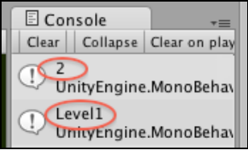](http://www.unitymanual.com/wp-content/uploads/2013/04/221.png)

Unity3D教程：取得目前场景名称、数字的方法

比较：一般要Load场景是使用下面的方式和上面方式有大小写的不同。

[Unity3D教程：取得目前场景名称、数字的方法](http://www.unitymanual.com/wp-content/uploads/2013/04/331.png)